**Введение в теорию обратных задач**

**Лабораторная работа № 1**

**4ПМ Вехорев Герман Алексеевич**

***Практика***

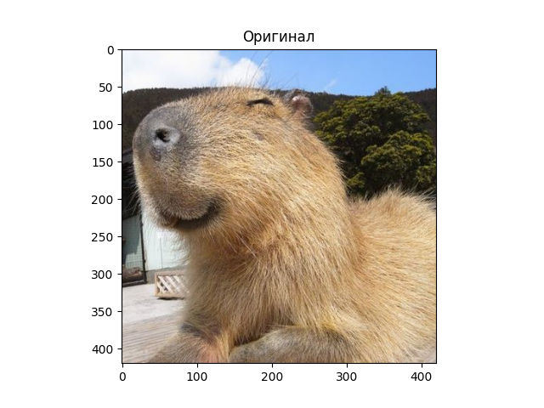

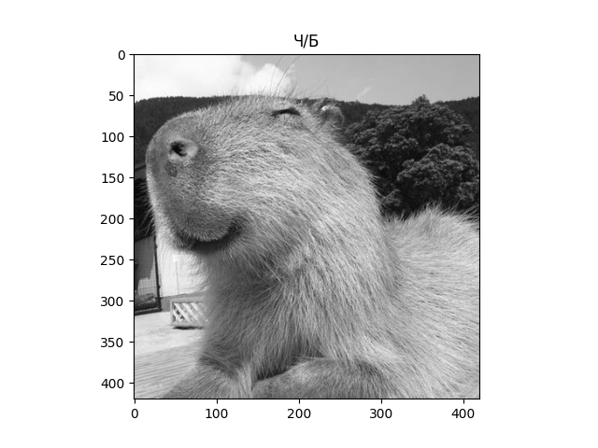

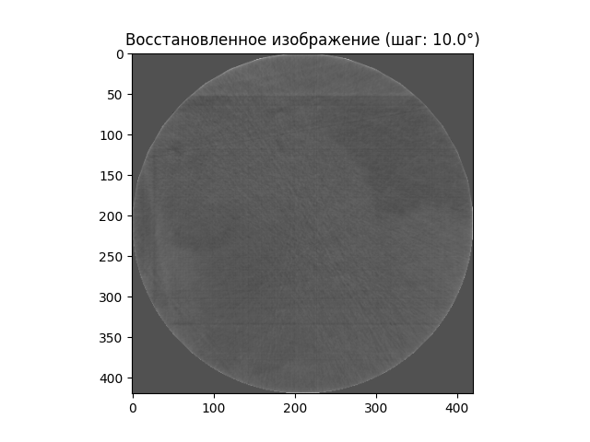

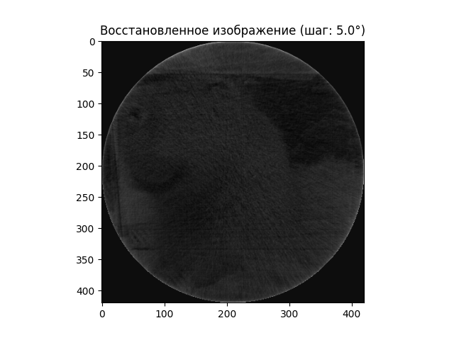

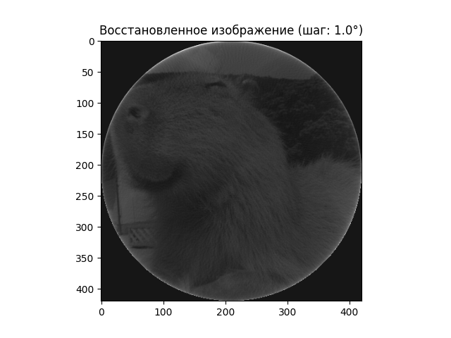

import numpy as np  
import matplotlib.pyplot as plt  
from skimage import color, io  
from skimage.transform import radon, iradon  
  
  
print("1...")  
img = io.imread("input_image.png")  
gray_img = color.rgb2gray(img)  
  
print("2...")  
plt.imshow(img)  
plt.title("Оригинал")  
plt.show()  
  
print("3...")  
plt.imshow(gray_img, cmap=*"gray"*)  
plt.title("Ч/Б")  
plt.show()  
  
print("4...")  
  
for step_deg in [10., 5., 1.]:  
 print(f" {step_deg} deg...")  
  
 n_points = int(round(180. / step_deg))  
 theta = np.linspace(0., 180., n_points, endpoint=False)  
 radon_data = radon(gray_img, theta=theta)  
 restored_image = iradon(radon_data, theta)  
  
 plt.imshow(restored_image, cmap=*"gray"*)  
 plt.title(f"Восстановленное изображение (шаг: {step_deg}°)")  
 plt.show()  
  
print("Done!")

***Теория***

Пусть f(x,y) -- функция двух действительных переменных, определённая на всей плоскости и достаточно быстро убывающая на бесконечности (так, чтобы соответствующие несобственные интегралы сходились). Тогда преобразованием Радона функции f(x,y) называется функция

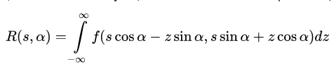

По сути, это интеграл от функции вдоль прямой, перпендикулярной вектору и проходящей на расстоянии s (измеренного вдоль вектора с соответствующим знаком) от начала координат.

Как связаны преобразования Радона и Фурье. Формула обращения.

Рассмотрим двумерное преобразование Фурье от функции f(x,y):

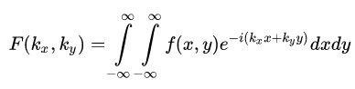

Сделаем замену переменных:

и

Получаем:

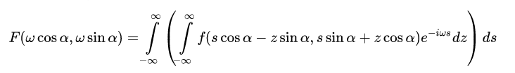

Внутренний интеграл – прямое преобразование Радона функции f(x,y):

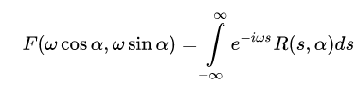

(*).

Итак, одномерное преобразование Фурье от преобразования Радона для функции f(x,y) есть не что иное как двумерное преобразование Фурье от функции f(x,y).

Из F можно получить f путём обратного преобразования Фурье:

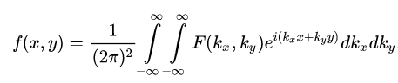

или, в полярных координатах:

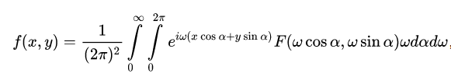

Из этого выражения и (*) получаем формулу для обратного преобразования Радона:

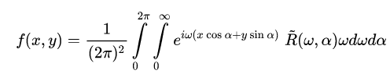

где

